Ed.5ta-rev.09.11.04

PIANI COSTRUTTIVI E PRIME APPLICAZIONE DELLO SPETTROGRAFO

MANDI 1

DESIGN PLANS AND FIRST LIGHT FOR THE MANDI 1 SPECTROGRAPH

1 – PREMESSA - FORWARD

Le note che seguono riportano i vari aspetti connessi alla realizzazione e all’utilizzo di uno spettrografo a bassa dispersione, di semplice costruzione e costo contenuto.
Nonostante l’investimento richiesto risulti relativamente modesto, i risultati ottenuti da questa apparecchiatura si presentano interessanti e servono da stimolo per proseguire lungo questa avvincente strada della spettroscopia invogliando a costruire unità di media e alta dispersione.
Di fatto, lo scopo del progetto, è essenzialmente didattico; esso rappresenta un buon banco di prova per comprendere questo nuovo mondo poco esplorato e troppo spesso ritenuto off-limits
per l’appassionato.

The following notes contain the various aspects related to the realization and utilization of a low dispersion - low cost and easy to build spectrograph.
Despite the low investment required, the results obtained with this device are interesting and act as a stimulus to proceed along the amazing way of spectroscopy leading to building medium or high resolution devices.
As a matter of fact, the purpose of this project is mainly didactic; it’s a good benchmark to start understanding this brand new not well explored world and often considered off-limits for the amateurs.

Un risvolto scientifico comunque esiste e consiste nella possibilità di fornire conferme rapide sulla natura di oggetti esplosivi come novae e supernovae che compaiono improvvisamente e necessitano di immediate verifiche circa la loro reale natura.

However a scientific implication exist as it allows you to obtain rapid confirmation of the true nature of explosive objects such as novae, bright supernovae etc. that appear randomly and require an immediate check to define their true nature.

Inoltre con questo spettrografo è possibile fare della fotometria multicanale con un precisione di molto superiore a quella dei singoli filtri canonici UBVRI, questo perchè mentre questi ultimi sono in grado di selezionare una finestra di un migliaio di Angstrom, lo spettrografo in questione, pur essendo a bassa dispersione, risulterà in grado di isolare intervalli spettrali al di sotto dei 50 Angstrom – la sua dispersione infatti è (con il reticolo da 300 l/mm) di circa 15 Angstrom/pixel, per il principio del campionamento quindi, il dettaglio più piccolo rilevabile sullo spettro sarà di 30 Angstrom. Ciò porta al calcolo del potere risolutivo dello strumento:

λ 5500
R = ------------ = --------- = ~ 180 (teorico)
Δ λ 30

What’s more with this spectrograph it is possible to carry out multichannel photometry in greater detail compared with the traditional standard UBVRI filters which offer a spectral window around 1000 A while this unit, even if at low dispersion, is able to give information below 50 A. The dispersion obtained (with the 300 l/mm grating) is about 15 A/px, that means that the smaller detail recordable on the frame will be about 30 A. The resolving power of this instrument can be derived from the following formula:
λ 5500
R = ------------- = ------------ = ~ 180 (theoretic)
Δλ 30

Uno dei vantaggi di questo spettrografo è la possibilità di passare rapidamente dalla configurazione fotografica alla configurazione spettrografica, con una semplice e veloce operazione manuale.

One of the main advantages of this instrument is the possibility to switch rapidly from the photographic mode to the spectrographic mode with an easy manual operation that takes no more than 30 seconds.

Per quanto attiene alle teoria di questi strumenti come alle varie opportunità di studio e ricerca da essi offerte, si rimanda all’eccellente documentazione oggi disponibile in rete che viene continuamente aggiornata e arricchita di nuovi progetti e programmi di elaborazione.
Infatti se è importante raccogliere nel modo migliore l’immagine di uno spettro, è altrettanto fondamentale poterla elaborare al fine di poter estrarre il maggior numero di informazioni possibile sempre tenuto conto degli inevitabili limiti propri di un’attrezzatura realizzata in casa.
Coniugando adeguatamente la parte ottica-meccanica-digitale con il software di post elaborazione, si potranno raggiungere risultati sorprendenti, giudicati assolutamente impossibili solo pochi anni fa.

Referring to the theory of this device and to the research opportunity it offers I suggest a visit to the excellent web sites, mainly managed by amateurs, that are continously updated with new proposals and freeware software.
Infact, if it is very important to take the spectral images in the best conditions in order to collect as much information as possible, processing these data to extract the maximum, always keeping in mind the unavoidable limits inborn in these home made units, is as much important.

Properly matching the optical-mechanical-digital component from one side with the proper image processing software from the other, it will be possible to reach amazing results, considered absolutely off limits just a few years ago.

2 – LO SCHEMA OTTICO – THE OPTICAL PATH

Il progetto in esame si rifà allo schema di uno spettrografo classico che utilizza, come mezzo di dispersione, un reticolo di diffrazione a trasmissione. Lo schema ottico è il seguente:

This project refers to the scheme of the classical spectrograph that utilizes, as dispersion media, a transmission diffracting grating. The optical scheme is the following:
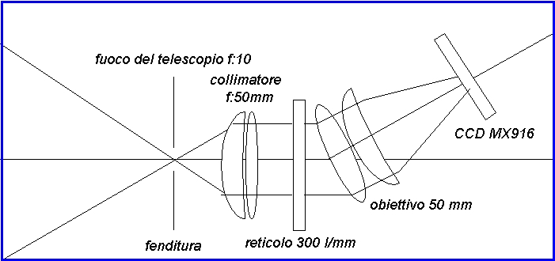

Al fuoco del telescopio principale, uno SCT da 0,20m f:10, viene posta – se richiesto – una fenditura. Non sempre questo accessorio è necessario, in genere nella spettrometria stellare può essere omessa in quanto è la stessa immagine della stella a fare da fenditura. Tuttavia una fenditura, anche larga (3 – 500 micron) riduce il rumore introdotto dalla luminosità del fondo cielo provocato dall’inquinamento; nel contempo però, obbliga ad un sistema di puntamento ed inseguimento più precisi e sofisticati.
La fenditura è invece indispensabile nel caso si vogliano riprendere spettri di oggetti estesi; questo vale a partire dal Sole, dalla Luna dai pianeti alle comete, nebulose ecc.

If needed, at the focus of the main telescope, a 0.20m SCT f:10, a slit is located. This component is not always necessary, usually, in stellar spectrometry, the slit can be avoided as the star itself makes this function. However a slit, even if a large one (300 to 500 microns) reduces the sky background noise produced by the light pollution; this, on the other end, requires a better telescope drive system and more accurate pointing techniques.

Il disco stellare o l’immagine della fenditura presenti al fuoco principale dello strumento, vengono raccolti dal collimatore, che è un elemento ottico la cui funzione è quella di rendere i raggi paralleli.

The star spot or the slit image at the main focus, are collected by the collimator that is an optical element whose function is to make all the rays parallels

Segue il reticolo che provvede a disperdere l’immagine in luce integrale nelle varie lunghezze d’onda dello spettro. Il grande vantaggio dei reticoli nei confronti dei primi classici è la risposta lineare (con le dovute cautele) nei confronti della lunghezza d’onda: intervalli uguali di lunghezza d’onda si presenteranno a distanze uguali sullo spettro generato.

It follows that the grating diffracts the incoming image separating it into the several wavelenght of the spectra. The big advantage of the gratings over the classic prisms is the linear response on the wavelength:

I reticoli in trasmissione, come quello adottato nel presente progetto, sono in genere ottenuti con un procedimento olografico partendo da due fasci laser ad una certa inclinazione che vengono fatti interferire sull’emulsione sensibile dove si generano delle bande di interferenza parallele chiare e scure tanto più fitte quanto più ampio è l’angolo fra i due fasci.
Con questo metodo si possono ottenere con facilità reticoli da centinaia fino ad un migliaio di linee per millimetro a costi molto contenuti.

The transmission gratings, as the one used in this design, are usually obtained with an holographic process, starting from two laser beams at a give inclination; they interfere each other on the photo emulsion where dark parallel interference strips are generated, in a much bigger number the wider the angle it is.
With this method it is easily to produce gratings from a few hundreds to a few thousands of lines per millimeter at a very low costs.

Una caratteristiche dei reticoli per spettrografia è di essere ottimizzati (blazed) su particolari lunghezze d’onda, in pratica vengo costruiti in modo che lo spettro di 1mo ordine abbia elevata intensità rispetto all’immagine primaria che lo ha generato, più alto è questo valore migliore sarà la resa del reticolo. In genere vengono ottimizzati nella gamme del visibile – giallo/verde – o dell’infrarosso.

One particular characteristic of these gratings is that they can be optimised in a specific wavelength, (what is defined as blazed), they are made in a specific way so that the 1st order spectra has an efficiency very close, some times even better than the “0” order image. Usually they are blazed in the yellow/green or infrared wavelength range.

Un fattore importate è l’orientamento del reticolo il cui spettro deve risultare disperso lungo l’asse orizzontale del sensore con la miglior precisione possibile, questo implica la presenza di un accorgimento meccanico che ne consenta la regolazione.

Important note- the orientation of the grating should be in such a way that the spectra will be displayed exactly along the horizontal lines of the CCD; this requires a specific device that allows this type of adjustement.

L’immagine dello spettro, che si forma ad un certo angolo rispetto alla verticale del reticolo, viene raccolta e focalizzata sul piano del sensore CCD da un obiettivo fotografico definito classicamente “cannocchiale”.
Collimatore e cannocchiale devono soddisfare ad alcune caratteristiche minime per non interferire o degradare l’immagine con fastidiosi effetti di vignettatura, in particolare la lunghezza focale del primo deve essere superiore o, al massimo, uguale a quella del secondo.

The spectral image, that is formed at a certain angle from the grating vertical line is collected and focalized on the CCD chip with a camera lens defined as “telescope”. Collimator and telescope must satisfy some basic specifications to avoid vignetting; in particular the focal length of the first one must be bigger or, at least, the same as the second one.

Il tutto va naturalmente assemblato, nel caso specifico si è tenuto conto dell’esigenza di poter lavorare nelle due modalità: fotografica e spettroscopica con modificazioni minime alla meccanica.
Un pò di “manualità” in questi casi è essenziale e l’ottenere buoni o mediocri risultati dipende molto dall’operatore.

All this will then be assembled, the design allowed for the possibility of working in two modes: photographic and spectroscopic with minimum mechanical modifications.
A little skill, in these situations, makes the difference.

2 – LO SPETTROGRAFO ELEMENTO PER ELEMENTO – THE SPECTROGRAPH STEP BY STEP

Le caratteristiche degli elementi utilizzati sono le seguenti:

- FENDITURA – fissa, ottenuta con lame da barba affiancate interponendo un’altra lama o un foglio di carta per regolare larghezza.

The specification of each element are as follows:

* SLIT – fixed, made with two razor blades separated by another blade or a sheet of paper to regulate the width.

poichè questo elemento non è accessibile, non c’è alcuna possibilità di regolazione, pertanto sono state realizzate 3 fenditure di diversa larghezza da utilizzarsi a seconda delle necessità. La misura della loro larghezza è stata ricavata dalle immagini contando i pixel illuminati.

as this device is not approachable from the outside, there is no way to make any adjustment, therefore 3 different slits, with different width, have been realized according to the specific needs. To measure their true width, pixels have been counted on the CCD frame.

Large: l’equivalente di circa 7 pixel binati (23,2 micron) che equivale a 165 micron
Medium: l’equivalente di circa 5 pixel binati, che equivale a circa 120 micron
Small: l’equivalente di circa 4 pixel binati, che equivale a circa 95 micron

Naturalmente questi valori si devo ritenere indicativi in quanto l’immagine non è perfettamente definita ai bordi ed è necessaria una stima.

Large: counted 7 pixel binned (23.2 microns) equal to 165 microns approx
Medium: counted 5 pixel binned equal to 120 microns approx
Small: counted 4 pixel binned equal to 95 microns approx

Naturally these values have to be considered as they are, the CCD frame is not well defined near the borders and an estimation is necessary.

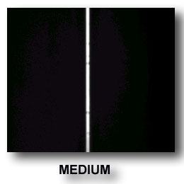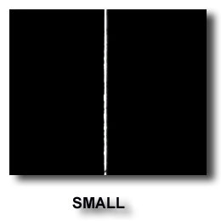

c.a. 165 micron c.a. 115 micron c.a. 95 micron

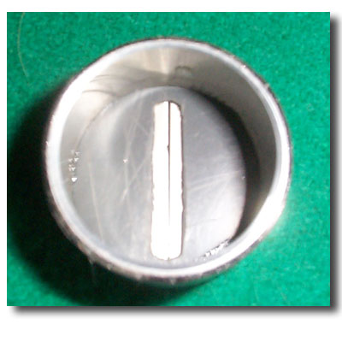

Meccanicamente la fenditura non è direttamente accessibile dall’esterno, ma viene infilata nel barilotto durante l’assemblaggio, per questo motivo è necessario inserirla il più possibile verticale anche se, piccoli aggiustamenti, sono comunque possibili anche a sistema installato ruotando leggermente il tutto rispetto alla fenditura, che risulta invece fissa.

Not approachable from outside, the slit is fixed in a ceylindrical support during the assembling operation, due to this it is necessary to load it inside as vertical as possible even if small adjustments are still possible, turning the external mechanical structure, leaving the slit fixed.

- COLLIMATORE – per ragioni costruttive, il collimatore di questo spettrografo deve risultare necessariamente di dimensioni ridotte per poter entrare nel tubo di supporto, non può quindi essere un obiettivo fotografico classico.
La soluzione è stata individuata in un obiettivo da ingranditore fotografico Roddesntock il cui diametro è di 35 mm e focale 55mm. L’obiettivo monta un diaframma ad iride che vignetta l’immagine finale ma, visti rischi derivanti dallo smontaggio del sistema ottico, si è preferito lasciarlo in sede.

- COLLIMATOR – for practical reasons, in this project the collimator must necessarily be small as it must be feed inside a tube that cannot be modified, therefore it cannot be a classic camera lens.
The solution was a Roddesntock enlargment unit lens whose diameter is 35 mm and focal length of 55 mm. Inside there is an iris diaphragm that generates some vignetting defect on the CCD frame, however to avoid any risk, connected with the opening of the lens system, it has been decided to leave it where it is.
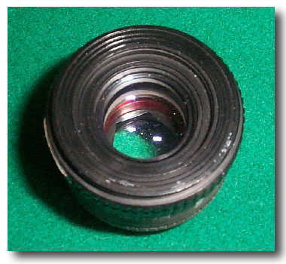

L’inconveniente della vignettatura, anche se fastidioso, è stato accettato perchè il dispositivo non è stato ideato per raccogliere immagini astronomiche e questa funzione è solo temporanea ed ha lo scopo di centratura e controllo dell’oggetto di cui si vuole ottenere lo spettro.

The vignetting defect, even if troublesome, has been accepted because this unit has not been designed to take astro images, this it’s only a sporadic action for centering and checking purpose of the object only

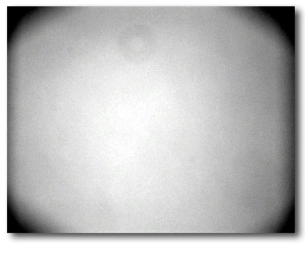

La funzione del collimatore è quella di portare i raggi paralleli al reticolo che è posto a pochi millimetri di distanza.

Purpose of the collimator is to bring the parallel rays to the grating located few millimetrs apart

- RETICOLO DI DIFFRAZIONE – in questo progetto l’elemento disperdente è un reticolo di diffrazione a trasmissione di produzione francese, della ditta Jeulin.
A corredo ci sono 3 reticoli a varia lineatura per ottenere 3 diverse dispersioni a secondo dell’utilizzo che se ne vuole fare:

1 – 100 l/mm per oggetti molto deboli, dispersione molto bassa
2 – 300 l/mm per oggetti medi, novae, comete, stelle fino alla 9 m
3 – 600 l/mm per oggetti molto brillanti come Luna, pianeti ecc.

- DIFFRACTION GRATING – in this spectrograph, the diffractoin element is a transmission grating from Jeulin french company.
There are 3 gratings width different line/mm density to get different dispersion according to the object to be analized:

- 100 l/mm for very low magnitude objects – low dispersion – 50 A/px approx
- 300 l/mm for normal objects i.e. stars to the 9 m – 15 A/px approx
- 600 l/mm for very bright objects - - 7 A/px approx

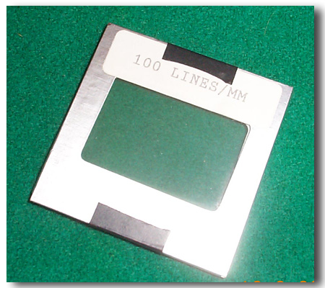

Il reticolo utilizzato è stato ottimizzato per lo spettro di ordine +1 e la sua efficienza raggiunge il 43%, molto vicina a quella dello spettro di ordine 0 (immagine diretta) che è di poco più del 47%.

The gratings choosen here are optimized for +1 order spectra and their efficiency is very hight, about 43%, very close to the value decleared for the 0 order image that is 47%
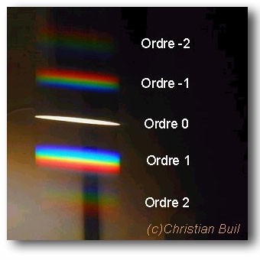

Un elemento fondamentale nella ripresa di spettri è quello di ottenere l’immagine il più possibile parallela all’asse delle “x” (orizzontale) del sensore. Questa necessità ha portato alla realizzazione di un apposito anello che consente di effettuare regolazioni manuali, nell’ordine del singolo pixel, che permettono di orientare lo spettro nella corretta posizione. Il tocco finale verrà poi dato in fase di elaborazione, utilizzando una funzione di IRIS

A basic requirement to keep into consideration during the spectra imaging is to take the spectra line as much as parallel to the horizontal axis of the CCD. To solve this problem a mechanical ring has been realized that allow you to make small manual adjustments, within a single pixel, to keep the spectra image as required. The final refinement will be applied during the image processing, using an instruction available in the IRIS software.

- OBIETTIVO/CANNOCCHIALE – Lo spettro, così come prodotto dal reticolo, per poter
essere analizzato deve necessariamente venire focalizzato in un punto ove, tramite oculare, lastra fotografica o sensore potrà venire analizzato e studiato.
In questo spettrografo l’elemento ottico che assolve a questa funzione è un obiettivo fotografico da 50 mm f:2,8 con passo 42x1 avvitato al sensore CCD.

- CAMERA LENS/TELESCOPE – the spectra, as it is generated by the grating, to be properly analyzed needs to be focalized on a plane where, with the eye, eyepiece, photographic emulsion or CCD sensor will be recorded and studied.

In this spectrograph the optical element that does all this is a 50 mm camera lens f:2.8 on front of the camera.

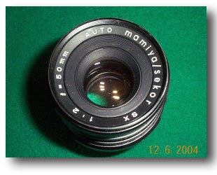

- SENSORE – l’elemento che raccoglie l’immagine e la digitalizza è la camera CCD della Star-Xpress MX916 – dotata di sensore Sony ICX083AL con 752 x 580 pixel (11,6 um x 11,2 um) – utilizzata in binato – 376 x 290 (23,2 um x 22,4 um)

- SENSOR – in this spectrograph, the element that collects the frame and digitalizes it is the Starlight MX916 CCD camera whose sensor is a Sony ICX083L with 752 x 580 pixel (11,6 x 11.2 micron) normally it operates in binned mode: 376 x 290 px (23.2 x 22.4 micron)

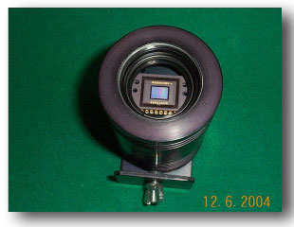

questa la sua risposta spettrale – molto simile a quella dell’occhio umano:

the spectral response, which is very close to the eye sensitivity, is the following:

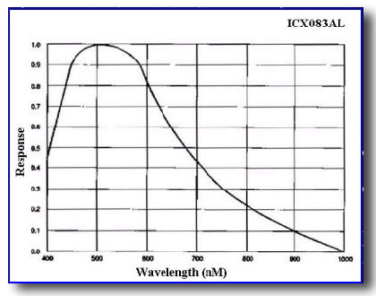

A tutto questo si aggiunga un pò di ferraglia:

at this point some supporting structure to keep all togheter:

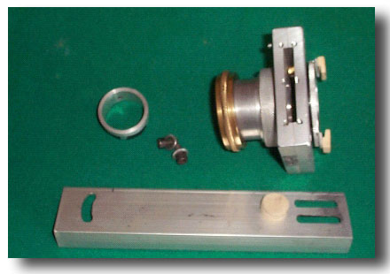

e lo spettrografo si può montare.
and now the spectrograph can be assembled.
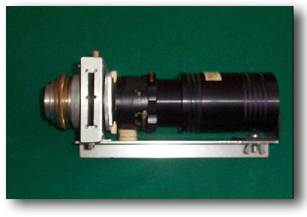
qui nella configurazione in “modo fotografico”
here in “photographic mode”:
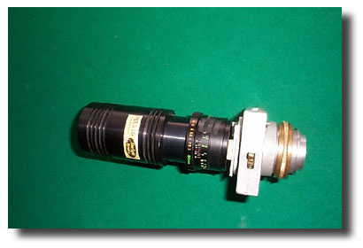
qui in “modo spettrografico”:
here in spectrographic mode:

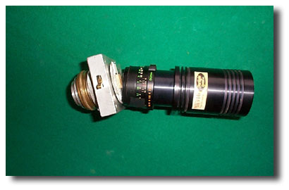

in questa vista frontale si nota anche la fenditura:
in this image the slit is also visible:

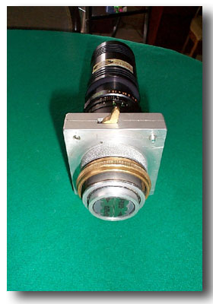
Ed ora montiamolo al telescopio:
And now let’s put it on the telescope:

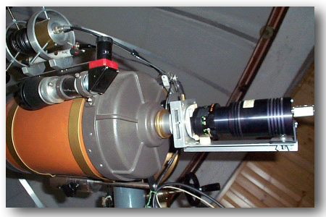

qui in “modo fotografico”
here in “photographic mode”:

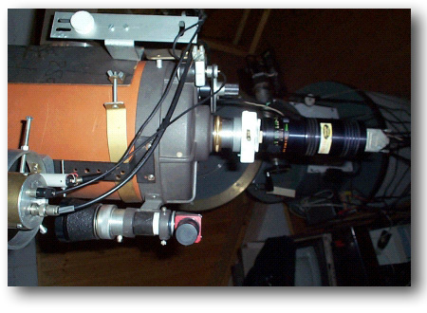

e qui in “modo spettrografico”
here in “spectrographic mode”

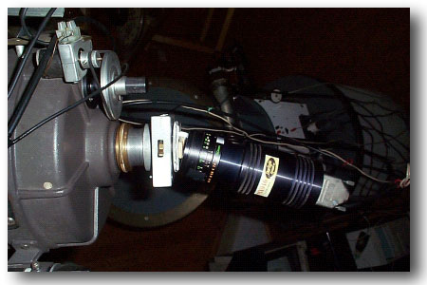

Se poi ci fossero problemi di luci parassite, si può sempre coprire il tutto così...
If light problems should arise, the spectrograph must be covered as follows:

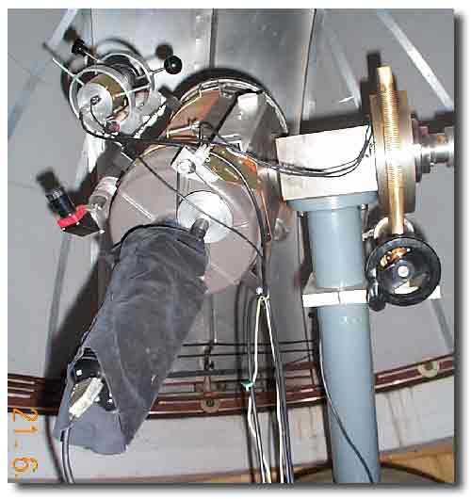

Per concludere la parte costruttiva, si riportano di seguito i dati dello spettrografo calcolati con il programma freeware excel preparato da Christian Buil che si può scaricare all’indirizzo:

http://astrosurf.com/buil/us/compute/compute.htm

As final note, below is the spectrograph technical specification obtained with a nice freeware software produced by Christian Buil in excel format available at this web site:

http://astrosurf.com/buil/us/compute/compute.htm

Questo programma conferma, in linea generale, quanto riportato.

The obtained values mainly confirm the above considerations.

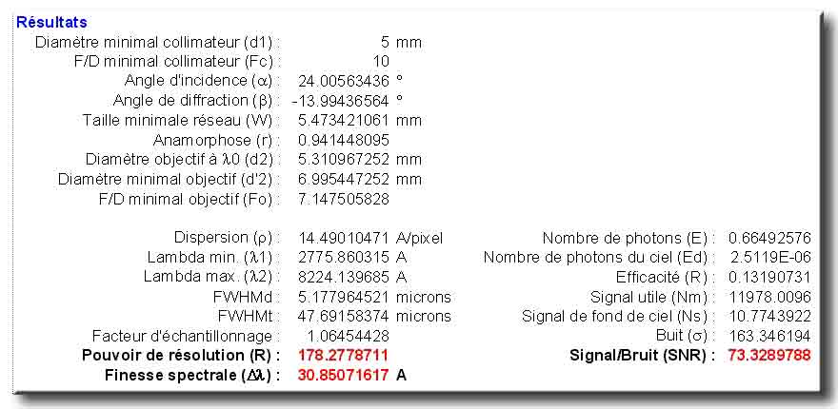

3 – ED ORA “FIRST LIGHT”!!

A questo punto il nostro spettrografo è pronto per il cielo – la prima luce! – Come partenza scegliamo una stella luminosa, come in questo esempio, - Vega – Alpha Lyrae, spettro A0 Va.
Questo è quello che si ottiene con 1 secondo di posa:

Now the spectrograph is ready for the sky – the “first light”! To start let’s choose a bright star as, for example, Vega – Alpha Lyrae, A0 Va spectra.

This is what we get with a 1 second exposure:

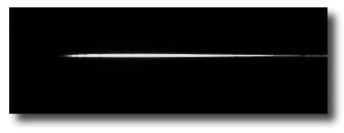
Dopo una breve pulizia dell’immagine, è bene verificare che lo spettro sia parallelo all’asse orizzontale del CCD, come in questo caso:
After a short image processing, it’s important to check if the spectra line is parallel to the CCD horizontal axis, as in this example:

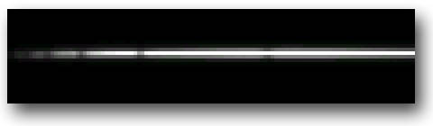

Per evidenziare meglio le righe, che già a questo livello sono ben visibili, si può applicare una funzione di binning, ottenendo lo spettro canonico di Vega, con la serie di Balmer dell’idrogeno
che campeggiano sul continuo:
To better highlite the lines, already visibles at this level, a binning operation is needed, as a result it will appear a well known Vega spectra, with all the Hydrogen Balmer lines above the continuum:



Dall’immagine si può ora ricavare il profilo che consente di effettuare qualche analisi delle singole righe:
From the image it is now possible to obtain the profile that allows for analysis of the single lines:

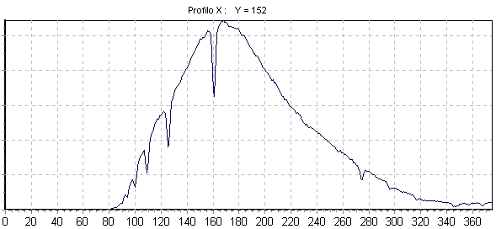

Questo profilo, però, offre una rappresentazione bidimensionale dello spettro riferito ai pixel del CCD, quello che serve è invece una calibrazione della lunghezza d’onda che consenta di identificare le singole righe. Questo si può fare con opportuni software free-ware disponibli in rete come VisualSpec di Valerie Desneux.

This profile gives a bidimentional representation of the spectra respect to the CCD pixel only, while what is advisable is a wavelength calibration that allows to identify the single lines. All this is possibile thanks to free-ware software available on the web as the powerful VisualSpec by Valerie Desneux:

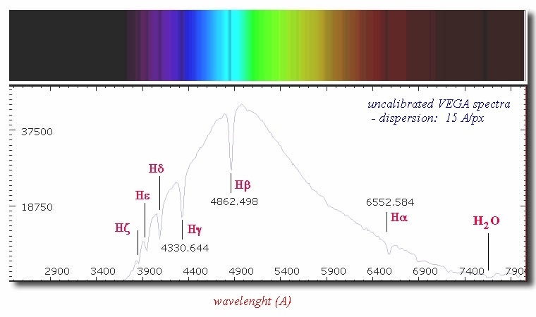

Per controllare l’effettiva bontà della calibrazione possiamo sovrapporre lo spettro, depurato della risposta del sensore, ricavato da un catalogo standard:

To check the true validity of the frequency calibration curve, it is advisable to superimpose the standard spectra profile taken from official catalogues:
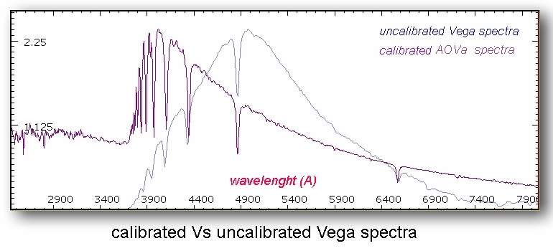
Per effettuare questa operazione è necessario dividere il profilo dello spettro grezzo per il responso del CCD quest’ultimo si ottiene facendo l’operazione inversa, utilizzando uno spettro già calibrato, disponibile nella libreria di VisualSpec. Il risultato finale sarà uno spettro corretto nei confronti del responso del sensore CCD e calibrato in frequenza, quindi normalizzato e pronto per essere studiato:

To proceed with this operation it’s necessary to obtain the CCD response dividing the raw profile spectra respect to a calibrated spectra available in the VisualSpec library; the final result will be a normalized spectra corrected for the CCD response and frequency calibrated, from this point on it will be possibile to make astrophysical investigation on this spectra.

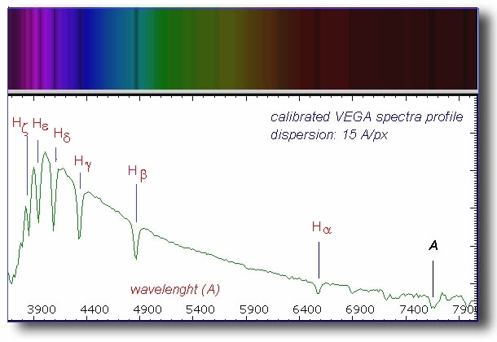
Sempre nella zona delle giganti azzurre troviamo la stella più brillante del cielo: Sirio – Alfa Canis Majoris – spettro A1 Vm. Con un secondo di posa otteniamo lo spettro grezzo:
In the same area of blue stars we find the brightest star of the sky: Sirius – Alpha Canis Majoris , A1 Vm spectra.With a second exposure we obtain the raw spectra:

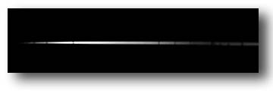
Dopo una pulizia e il processo di binning otteniamo la tipica struttura di una stella estremamente calda con evidenti le righe della serie di Balmer dell’idrogeno:
After image processing and a binning function we got the typical hot star spectra where the Hydrogen Balmer lines are evident:


Tramite il software Visual Spec procediamo a calibrare lo spettro e a togliergli l’effetto della curca di risposta del CCD e otterremo lo spettro calibrato:
Thanks to VisualSpec software we will proceed with the calibration function to clear out the CCD response, this is the final aspect:

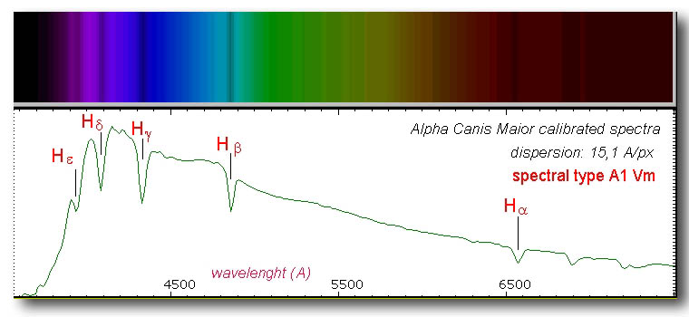

Dopo aver analizzato lo spettro di una stella calda, classe spettrale AOVa, puntiamo ora lo strumento su una stella all’altro estremo del diagramma H-R, nel regno delle supergiganti rosse, il cui spettro è dominato dalle bande molecolari, come quelle dell’TiO.

After the examination of the hot stars spectra, spectral type: AOVa, lets point the telescope to the other side of H-R diagram in the red supergiants kingdom whose spectra is dominated by molecular bands like the TiO.

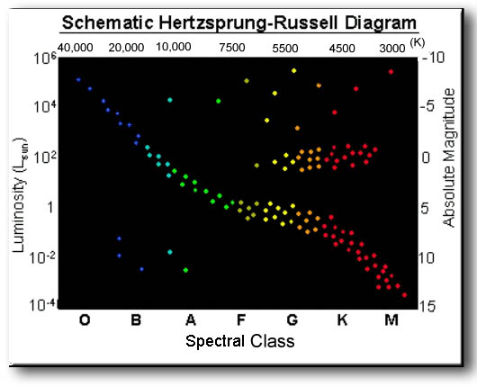

Un esemplare degno di essere osservato è Antares Alfa Scorpii, classe spettrale M1.5Iab.
Con un secondo di posa acquisiamo lo spettro grezzo che, pulito si presenta così:

A good candidate to take as example is Antares Alpha Scorpii – spectral class M1.5Iab. A 1 second exposure is enough to acquire a good frame. After cleaning, and soft filtering here is what we get:
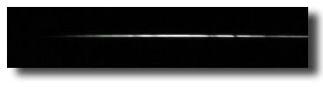
Per dargli un aspetto più “spettroscopico” applichiamo la funzione di binning e questo è ciò che otterremo:

To get a better “spectroscopic” appearance let’s apply a binning function, and this is what we obtain:



Ricavando il profilo normalizzato in lunghezza d’onda, si noteranno predominanti le bande molecolari dell’ossido di Titanio che sono tipiche delle stelle fredde (temperature superficiali nel range dei 3000° K)

Once obtained the spectra profile, normalized in wavelenght, one will easily identify the molecular bands of TiO that are typical features of the cold stars (surface temperature in the range of 3000° K):
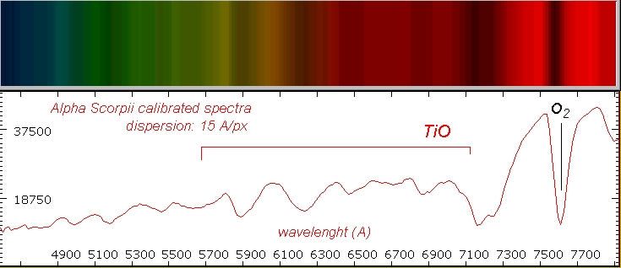

Sempre nel regno delle stelle supergiganti rosse non possiamo non prendere in considerazione lo spettro di Betelgeuse, Alfa Orionis, spettro M1-2Ia Iab che, in un secondo di posa si presenta così:
Still in the red supergiant stars kingdom we cannot forget Betelgeuse-Alpha Orionis, spectral type: M1-2Ia Iab that, after 1 second exposuse looks like this:

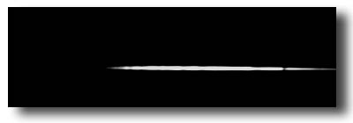
Con la funzione del binning si metteranno in evidenza le bande molecolari in assorbimento, in particolare quelle del TiO;
With the binning function the absorption molecular bands, the TiO in particular, will come out:

L’operazione di calibrazione sia in lunghezza d’onda che depurazione dalla curva di sensibilità del CCD ci restituiranno lo spettro reale:
calibration function, for the wavelength as well as for the CCD response will show the true calibrated spectra:

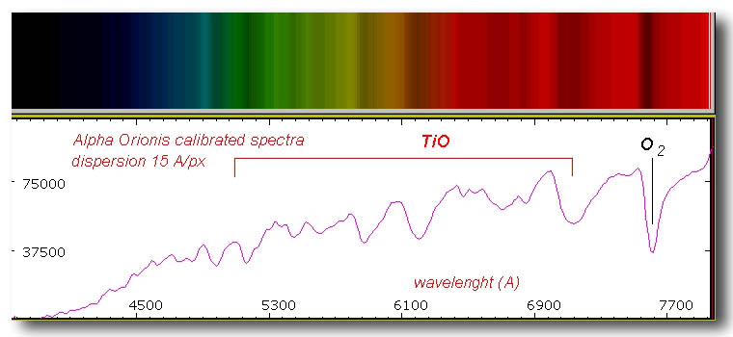

Fra i soggetti più interessanti e gettonati dagli appassionati dotati di attrezzature simili al “Mandi1” ci sono le stelle caratterizzate da intense righe in emissione. Una di queste è la P Cygni, la famosa “Nova Cygni No.1” da alcuni definita la “nova permanente”. Con 30 secondi otteniamo lo spettro grezzo dove sono evidentissime le righe in emissione:

Among the most interesting and selected objects by amateurs workin with similar devices, there are stars with strong emission lines. One of these is P Cygni, the famous “Nova Cygni No.1” defined by somebody as a “permanent nova”. With 30 seconds exposure we can get a raw spectrum where bright emission lines are evident:

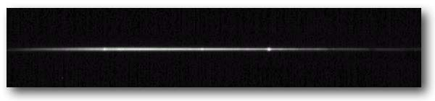
righe che vengono messe in netta evidenza con l’operazione di binning:

lines that came out after a binning operation:



che dopo una elaborazione, che prevede la calibrazione in lunghezza d’onda e la normalizzazione per depurare la risposta del sensore CCD, si ottiene la curva bidimensionale dello spettro e la sua immagine sintetica in colore:

after a processing that foreseen a calibration in wavelenght and a division by the CCD response, we get the bidimensional curve of the spectrum and its synthetic color image:

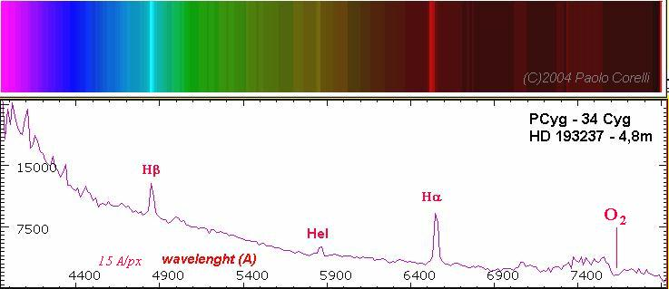

Sempre per restare nel settore delle stelle esotiche con spettri altamente spettacolari non possiamo dimenticare la classe delle Wolf Rayet, spesso denominate “stelle laser” per le intensissime righe in emissione del He, del C e dell’O.
Si tratta di oggetti estremamente massicci (oltre 25 masse solari) e caldi (fino a 100.000°K) che sono giunti alla fase fina della loro evoluzione, spesso descritta come fase di presupernova.
Il loro numero particolarmente esiguo, ad oggi se ne conoscono circa 220 esemplari, viene spiegato sia dalla presenza di polveri e gas interstellari che li celerebbero alla nostra vista sia per il breve tempo di permanenza in questa fase, nell’ordine dei 100.000 anni.
Nel mazzo è stata scelta la Wolf Rayet 136, il cui spettro grezzo, sommando 5 frame da 30 secondi si presenta così:

If we remain in the realm of exotic stars with amazing spectra we cannot forget the Wolf Rayet class, some times called “Laser stars” due to their strong emission lines of He, C, and O.
There are high massive objects (> 25 solar masses) and very hot (up to 100.000 °K) that are at the end of their life, often defined as pre-supernovae phase.
Their number, really small, is due to the interstellar dust and gas that hide them and to the short time they spend in this conditions, in the order of 100.000 years only.
In the pack it has been choosen the Wolf Rayet 136; the following raw spectrum has been acquired adding 5 x 30 seconds exposure:

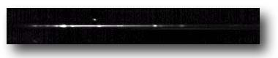

L’operazione di binning offrirà l’immagine più classica dello spettro con righe in emissione, seguono le operazioni di trattamento viste sopra che restituiranno la curva bidimensionale:
Binning operation allow the image to became a classical spectrum, following the above mentioned processing to get the standard curve:

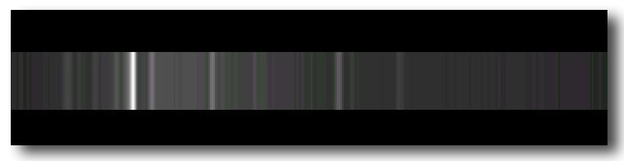

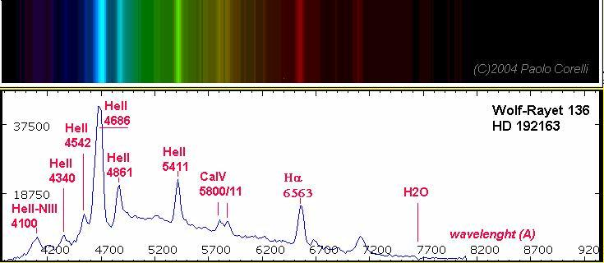

Uno dei motivi che hanno innescato questo progetto era quella di verificare la possibilità di riprendere lo spettro di sospette stelle novae nel giro di qualche minuto, contestualmente alla scoperta o quasi; questi oggetti imprevedibili raggiungono magnitudini sufficientemente elevate da poter essere facilmente identificati anche con attrezzature amatoriali.
Un ottimo banco di prova è stata la Nova Scuti 2003 – V475 Sct che ha raggiunto la magnitudine 8,5.

One of the motivations that triggered this project was the opportunity to verify if such a device could get, in real time just after the discovery , the spectrum of suspected novae stars
An ideal bench mark was the Nova Scuti 2003 – V475Sct that reached the 8.5 mag.

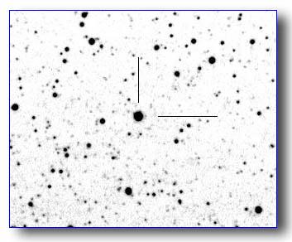

Il suo spettro appariva ricco di righe in emissione:

Its spectrum showed a lot of emission lines:

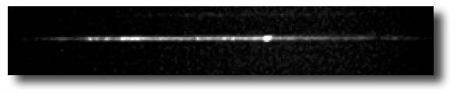

L’operazione di binning gli darà l’aspetto classico:

The binning function shows the spectrum in a more classic way:



Compiendo le solite operazioni di rito è stato ottenuto il profilo bidimensionale nel quale, tramite la letteratura, è stato possibile identificare le righe più importanti:

Following the standard rules a bi-dimentional profile has been obtained, thanks to the literature spectra it has been possible to identify the most prominent emission lines:

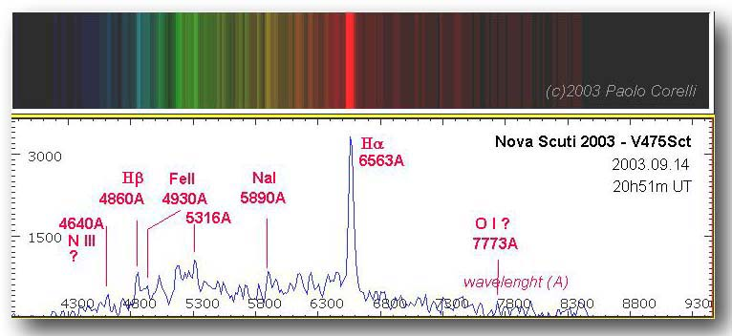

Altri oggetti che danno spettacolo sono le nebulose planetarie, enormi strutture più o meno irregolari di più gas ionizzati che lo spettrografo separa nei sengoli elementi; la M57 è sicuramente la più famosa di questa interessante famiglia:

Other objects make exibition in the sky, they are the planetary nebulae; huge multishaped ionized gas structures that spectrograph separates into single elements; the most famous is without any doubt M57 the ring nebula:
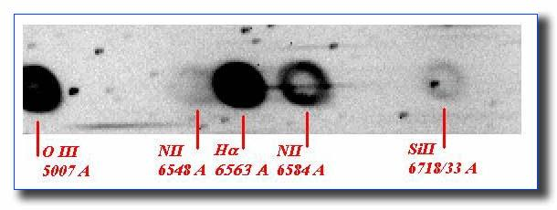

Ma anche la famosa Dum-bell nebula, M27, non scherza mostrando la struttura interna di ossigeno ionizzato e quella esterna di idrogeno.

The famous Dum-bell nebula – M27- also shows the spectacular internal oxygen and the external Hydrogen structures as well:

